**НАЦІОНАЛЬНИЙ УНІВЕРСИТЕТ «ЛЬВІВСЬКА ПОЛІТЕХНІКА»**



**З В І Т**

**до лабораторної роботи №2**

з курсу: «Інженерія програмного забезпечення»

на тему: «Створення Windows Forms на С# за технологією XAML. Розробка оболонки GUI для реалізації системи згідно вашого варіанту»

Варіант № 26

***Виконав:***

*Студент групи КІ-301*

*Солтисяк О.Р.*

***Прийняв:***

*Іванов Ю.С.*

Львів – 2024

***Тема:*** Створення Windows Forms на С# за технологією XAML. Розробка оболонки GUI для реалізації системи згідно вашого варіанту.

***Мета роботи:***  Освоїти основи створення WinForms за технологією XAML.

**Завдання**

|  |  |
| --- | --- |
| № п/п | Завдання |
| 22 | Розробити GUI оболонку для реалізації клієнтська частини системи згідно Вашого варіанту.  В програмі повинно бути використано:  - Data binding (елементи форми “прив’язані” до конкретних полів класу);  - Багатовіконний інтерфейс (діалогові вікна);  - Стилі та колір кнопок а також інших елементів форми повнинні бути збереженні в окремому файлі.  - Поля класів повинні містити методи GET та SET.  - Використання конструкції try{}catch{} для «відловлення» можливих помилок в роботі програми  ВАРІАНТ ЗАВДАННЯ:  **Комплексна система охорони множини об’єктів (видеоспостереження, аналіз та сповіщення про загрозу).** |

**Виконання**

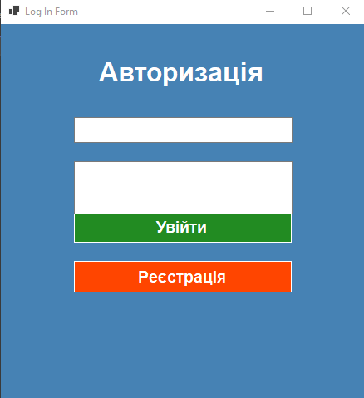

*Рисунок 1.1. Головне вікно програми (LoginForm)*

Головна форма містить два поля (логін і пароль), а також дві кнопки (“Вхід” та “Реєстрація”). Кнопка “Вхід” перенаправляє у вікно роботи з програмою, а кнопка “Реєстрація” у вікно реєстрації клієнта.

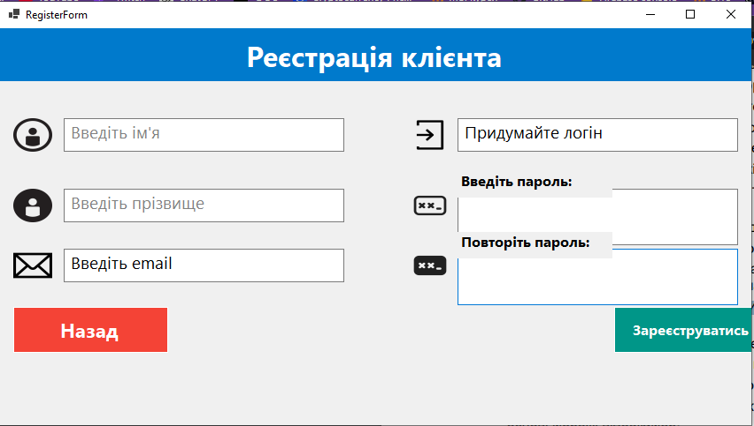*Рисунок 1.2. Вікно реєстрації (RegisterForm)*

Форма реєстрації містить текстові поля, необхідні для реєстрації клієнта.

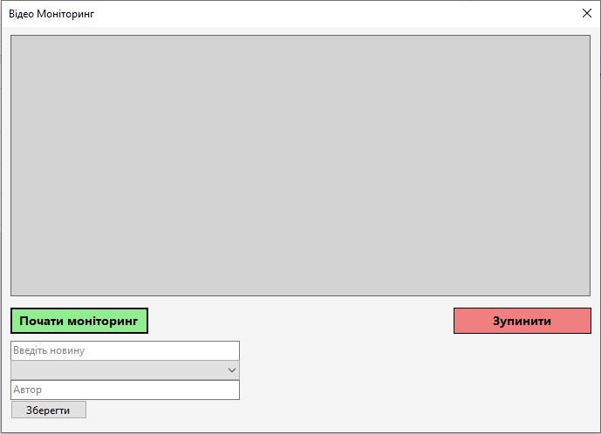

Вікно програми, де користувач може почати моніторинг, або записати спостереження, яке він побачив на камері.

**Висновок:** На даній лабораторній роботі я розробив GUI оболонку для реалізації системи згідно мого варіанту. Створив декілька вікон для роботи.

Використав Data binding; Розробив багатовіконний інтерфейс; Поля класів містять методи GЕT та ЅET; Використав конструкції try{} catch{} для «відловлення» можливих помилок в роботі програми.